EXMO. SR. PRESIDENTE DA CÂMARA MUNICIPAL DE SUMARÉ.

Pelo presente e na forma regimental, requeiro que seja concedida a “Diploma de Honra ao Mérito “Dra. Zilda Arns Neumann”, nos termos do Decreto-Legislativo nº 17, título 3, à Sra. Elaine Pinheiro Batista.

Elaine, casada com Sérgio Roberto Batista e mãe de duas filhas, Elisa e Luísa, é filha de Délcio Pinheiro e Maria da Cruz Lima. Moradora de Sumaré há 11 anos e formada como assistente social, ela tem dedicado seu talento e coração à causa social por quase uma década.

Há 9 anos, Elaine assumiu a coordenação da Unidade I do Instituto Social e Educacional Bem Querer para a Sustentabilidade Comunitária (IBQ). Seu trabalho vai muito além da gestão; ele é a materialização de uma missão. Há 8 anos, ela está à frente do Programa Mamãe Bem Querer, uma iniciativa que nasceu para atender adolescentes grávidas de 12 a 17 anos em situação de vulnerabilidade, oferecendo a elas um futuro mais digno.

Elaine não apenas coordena o programa; ela o vive. Conhece a história, os sonhos e os desafios de cada adolescente. Luta incansavelmente para que essas jovens se sintam parte da sociedade, proporcionando-lhes meios e recursos que de outra forma seriam inacessíveis. Graças a seu trabalho, o programa se tornou um verdadeiro alicerce. Durante a gestação, as futuras mães recebem o Diário da Gestante, um acompanhamento completo que cobre pré-natal e consultas. Após o nascimento, o suporte continua por um ano, garantindo que o bebê receba todos os cuidados essenciais, como vacinação e amamentação adequada, prevenindo intercorrências e zelando pela saúde e bem-estar da criança.

O IBQ, que começou em 2009 com o sonho de um grupo de pessoas de São Domingos em oferecer educação cultural e complementar e assistência social, cresceu exponencialmente. Hoje, atende semanalmente cerca de 2.500 pessoas, de crianças a idosos, superando vulnerabilidades e garantindo acesso à saúde, esporte e cultura.

Madre Teresa de Calcutá disse uma vez: “Por vezes sentimos que aquilo que fazemos não é senão uma gota de água no mar. Mas o mar seria menor se lhe faltasse uma gota”. Elaine Pinheiro Batista é essa gota, uma gota que transforma o mar de nossa comunidade, tornando-o mais justo e acolhedor.

É com imensa gratidão e reconhecimento que a Câmara Municipal de Sumaré concede a Elaine Pinheiro Batista o Diploma de Honra ao Mérito Dra. Zilda Arns Neumann, em reconhecimento por sua inestimável contribuição para a proteção dos direitos de nossas crianças e adolescentes.

Parabéns, Elaine. E obrigado por sua incansável dedicação.

Sala das Sessões, 11 de agosto de 2023.

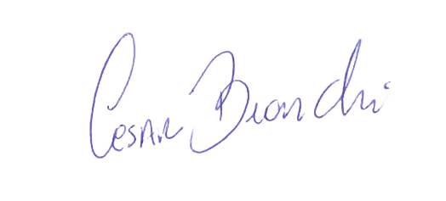
César Bianchi
Vereador
Partido Progressistas

